 **Centrum sociálních služeb Prostějov, p. o.**

**Lidická 86, 796 01 Prostějov, IČ: 479 21 293**

**DOMÁCÍ PRAVIDLA**

**ZJEDNODUŠENÁ VERZE**

**Domov se zvláštním režimem**

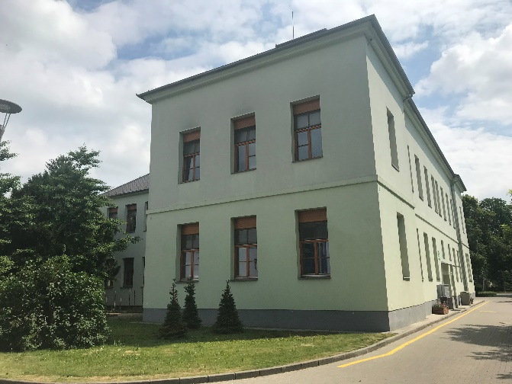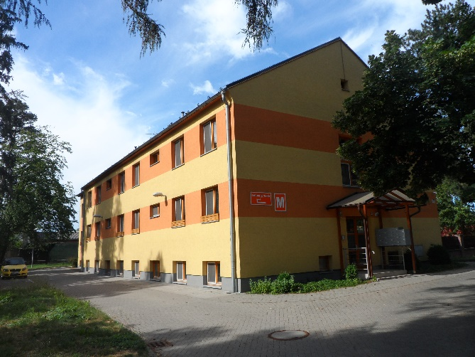 **Budova E7**  **Budova M5**

**ZAJIŠŤUJEME:**

# Ubytování

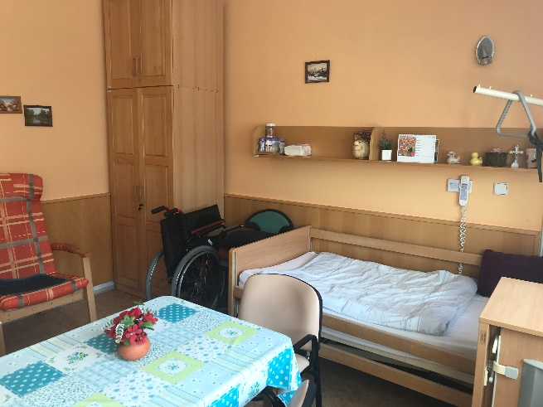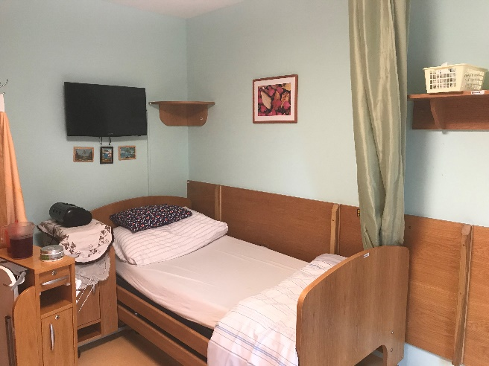

**Máte vlastní elektrospotřebiče? Před zapojením je nutná revize**



  

**Za platbu koncesionářských poplatků zodpovídáte Vy sami.**

 

**Udržujte pořádek a bezpečnost**



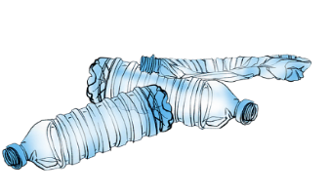

**Šetřete vodou a elektřinou**



**Vaše skříně v případě Vaší hospitalizace budou uzamčeny**

 

**Návštěvy můžete přijímat bez omezení**



**Stravování 5 - 6 jídel denně**

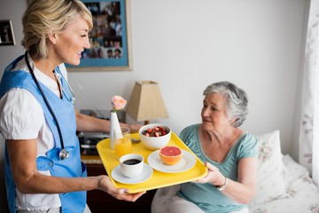 

# Platíte za ubytování, stravu a péči



**Aktivizační činnosti**

  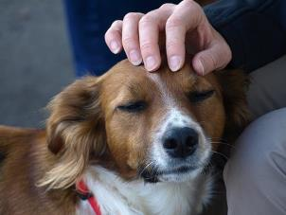

**Zdravotní péče**



# HYGIENA

 

**Praní prádla**

 

# Správa financí a úschova cenných věcí

 

# Nákupy



# Doba nočního klidu od 22:00 do 6:00 hod.

 

# Společenská a zájmová činnost, duchovní potřeby



# Stížnosti

 

# Ukončení pobytu je možné



V Prostějově dne 20. 5. 2019

…………………………….

Mgr. Helena Vránová,

ředitelka CSSP